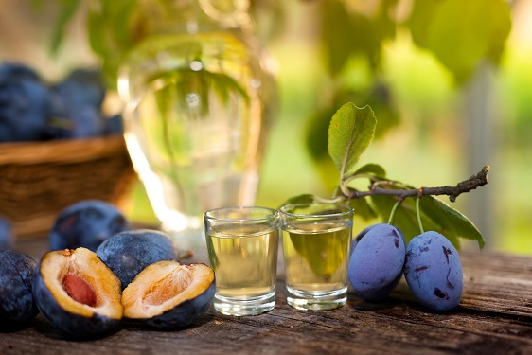
Obec Sazovice Vás srdečně zve
v sobotu 19. 3. 2022 v 15 hodin na čtvrtý ročník
KOŠTU SLIVOVICE
se soutěží ,,O NEJCHUTNĚJŠÍ ŘÍZEK“.
Soutěžní vzorky: 0,5l slivovice nebo řízky přineste
19. 3. 2022 od 14.00 do 14.45 hodin
na sál Obecního úřadu Sazovice.

Vstupné dobrovolné.

